

# 

COMPLAINT : «inv_id»

DATE: «date»

The Manager,

«bank_name»

«BRANCH_ADDRESS»

Subject: «Subject_Line»

Dear Sir/Madam,

«body»

**Yours truly,**

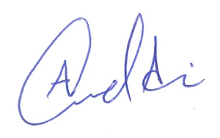 **ECO ENTERPRISES**